今日动态
2025.3.18 周二 晴
※一日活动篇
◎今日来园人数：20人出勤，5人请假。
姓名 | 来园情况 | 姓名 | 来园情况
吴玥兮 | √ | 周荣安
承芮伊 | √ | 王耀泽
常祈安 |  | 徐一凯 | √
李舒扬 | √ | 范宥泽
郑宇函 | √ | 魏璟炎 | √
左晨昕 | √ | 杨承明 | √
王芷柠 | √ | 潘言恩 | √
程墨桐 | √ | 吴梓溪 | √
陈望舒 | √ | 莫梓涵 | √
卢欣悦 | √ | 王天乐 | √
程子杰 | √ | 严子沐 | √
李一诺
王劲霖 | √

※区域活动情况：
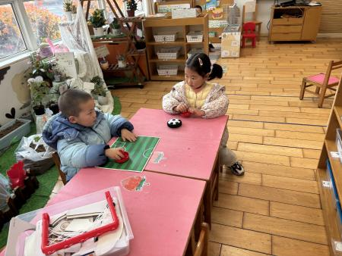 | 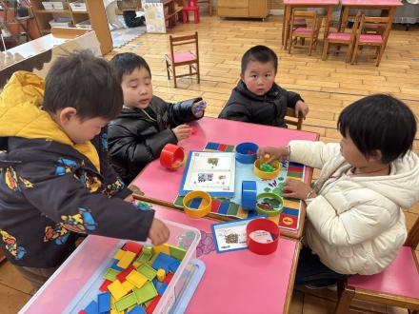 | 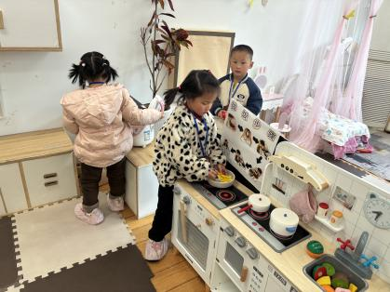
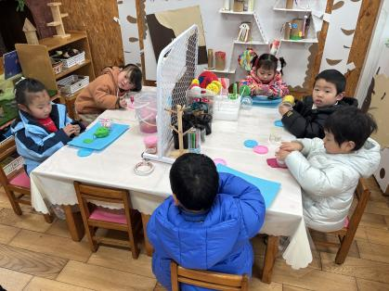 | 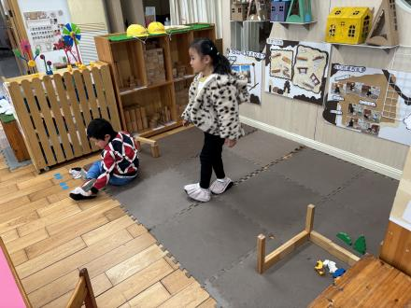
※户外活动情况：
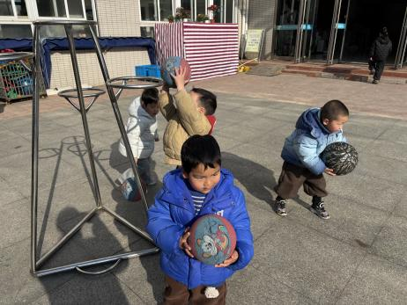 | 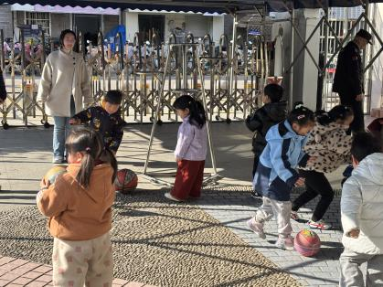 | 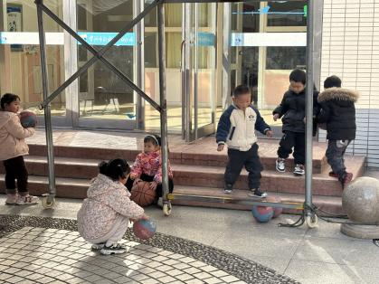
※集体活动情况：语言：孤独的小熊
《孤独的小熊》是一篇富有情感色彩的童话故事，讲述了一只小熊在森林中感到孤独，最终通过与其它动物的交往找到朋友的故事。小班幼儿开始表现出对同伴的关注，他们开始在日常生活中学习如何与他人交往。通过这个故事，幼儿可以学习到如何表达情感、理解友谊的重要性以及如何与他人建立联系。
活动中潘言恩、陈望舒、王劲霖、承芮伊、王天乐、严子沐、卢欣悦、程墨桐、杨承明、魏璟炎、程子杰、周荣安、吴玥兮、王芷柠、鲍珈一、莫梓涵、徐一凯、左晨昕、李舒扬、吴梓溪尝试理解故事内容，体会小熊孤独和快乐的情绪。
※生活活动情况：
1.午餐情况：
今天午餐时，孩子们能够自主洗手，有序用餐，其中能够全部吃完的幼儿有：李舒扬、潘言恩、严子沐、徐一凯、鲍珈一还有几位小朋友有挑食现象，记得多吃蔬菜哦。
2.午睡情况：
能够自主脱裤子、叠裤子的幼儿为：程墨桐、王芷柠、卢欣悦、陈望舒、郑宇函。
※家园合作：
家长们好！
请大家仔细查阅以上告家长书，放学时孩子会带回回执单，大家填写好回执，注意保管好明早带来园，需要全部回收哦！

